**CIBER-SEMINPAHU**

MANUAL DE USUARIO

SISTEMA DE GESTIÓN SEMILLEROS DE INVESTIGACIÓN

Presentador por:

**JOHN JAIRO PINTO**

**SAMIL LEONEL SANCHEZ**

**SERGIO ANDRÉS GUANEME MOLINA**

**CARLOS JAVIER TEJERO ROJAS**

Director:

**Osman Gonzalo Ferrer Marín**



FUNDACIÓN UNIVERSITARIA UNINPAHU

FACULTAD DE INGENIERÍAS Y TECNOLOGÍAS DE LA INFORMACIÓN

PROGRAMA DE INGENIERÍA DE SOFTWARE

BOGOTÁ. D.C.

MAYO 2020

Contenido

**1.** **NTRODUCCIÓN** 3

**2.** **PLATAFORMA Y SU ESTRUCTURA** 5

**3.** **INTERFACES DE USUARIO PARA ACCESO AL SITIO WEB** 6

**4.** **INTERFACES DE USUARIO PARA ADMINISTRADOR** 7

**5.** **INTERFACES DE USUARIO PERFIL ESTUDIANTE** 9

**6.** **INTERFACES DE USUARIO PARA DOCENTES** 11

**7.** **CONCLUSIONES** 13

# **INTRODUCCIÓN**

Esta plataforma ha sido elaborada para la gestión de los semilleros (SISTEMA DE GESTIÓN SEMILLEROS DE INVESTIGACIÓN) siendo una herramienta web, la cual ha sido diseñada para poder hacer seguimiento a la visión propuesta por la institución, de poder ser usada como base de formación, seguimiento, acompañamiento y para lograr de manera secuencial los objetivos propuestos.

Esta plataforma está diseñada para ser aplicada en los semilleros de Ciberseguridad, de la FACULTAD DE INGENIERÍAS Y TECNOLOGÍAS DE LA INFORMACIÓN, la cual en la actualidad fue aplicada en los semilleros de *Informática forense* y Éthical hacking, pero su proyección es que se pueda seguir fortaleciendo y sea usada en todos los semilleros de investigación de la FUNDACIÓN UNIVERSITARIA UNINPAHU.

La herramienta cuenta con los perfiles de:

Administrador de la plataforma: Se asegura de que la información del sitio web es correcta, segura, está actualizada y tenga su backup respectivo, garantizando la triada de la seguridad (CID). Trabajará estrechamente con los directores del semillero y los desarrolladores asignados para ajustar y mejorar esta herramienta.

Docentes y/o directores de semilleros: inscribirán a los estudiantes que deseen participar de los diferentes semilleros, realizará seguimiento y acompañamiento a los estudiantes y despertará su curiosidad por el conocimiento.

Estudiantes semillaristas: registraran sus contenidos, usaran de manera moderada y consciente la información suministrada en la plataforma, realizarán trabajos nuevos de investigación o fortalecerán los estudios encontrados en la plataforma, los cuales validaran con sus directores antes de subir a la plataforma, para ser consultados por los compañeros semillaristas.

Esta herramienta permite una muy buena interrelación de los docentes asignados a los semilleros de investigación, con los estudiantes en sus diferentes semilleros.

El cuerpo docente estará en la capacidad de poder subir material en formatos .doc y pdf, bien sean estas relaciones bibliográficas, procesos, procedimientos, manuales etc... o cualquier documento de interés al plan de desarrollo de los estudiantes, al igual tendrá las habilidades para que dentro de esta plataforma puedan planear tareas, actividades de los diferentes contenidos de aprendizaje, durante todo el tiempo que el estudiante participe de los semilleros, hasta su momento de graduación.

El objetivo es poder tener material amigable que sea muy fácil de aprender con metodologías animadas, en modo de ejemplos prácticos, de tal manera que sea una enseñanza y un aprendizaje amigable, ameno que despierte en los estudiantes la intriga del conocimiento, la creatividad y la innovación para los semillaristas.

Los docentes también pueden realizar validación del avance y cumplimiento de actividades planteadas y hacer evaluaciones no solo con el ánimo de medir por notas, sino de garantizar un buen conocimiento en los estudiantes.

Los semillaristas o estudiantes están en la capacidad de autenticarse en la plataforma, seleccionar los contenidos a investigar o aprender, descargarlos, realizar las respectivas practicar para aplicar los métodos de afirmación de conocimiento.

# **PLATAFORMA Y SU ESTRUCTURA**

El objetivo es que dentro de la página principal de la universidad se cuente con un acceso directo a esta plataforma, donde podrá llevar al administrador, docente/director y estudiante semillarista a una página de autenticación.

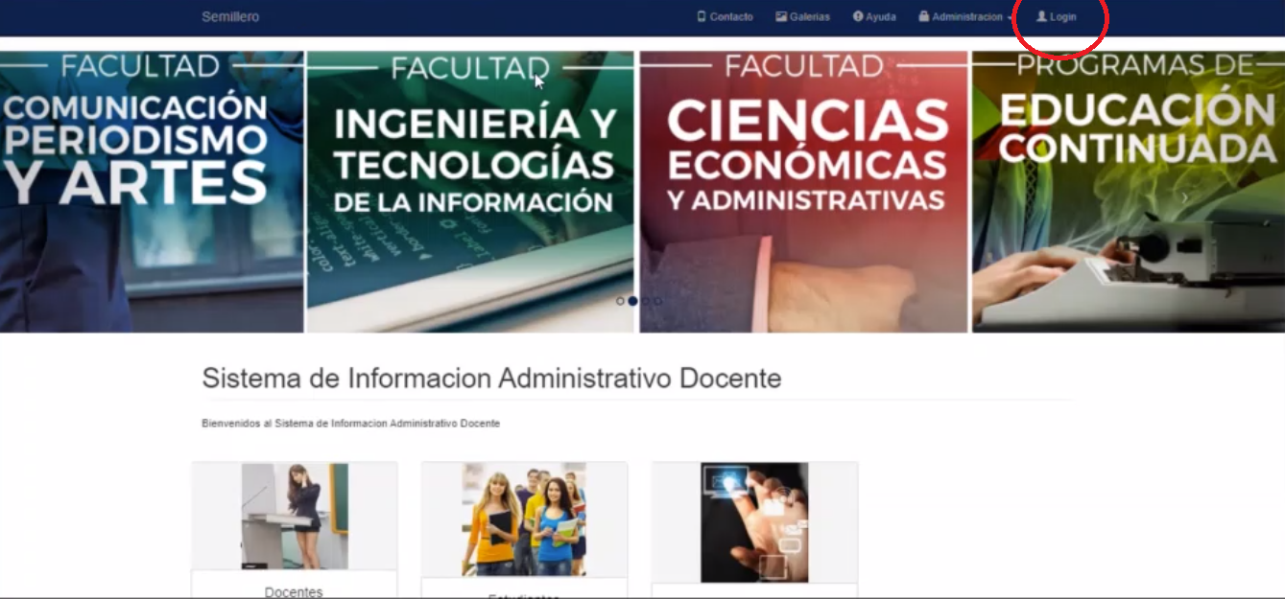

La plataforma cuenta con 3 módulos:

* + - **Módulo de Administración:** Este módulo es administrado por el área de tecnología, donde se personalizan los módulos o vistas de los otros módulos como el de Administrador, Docentes, Estudiantes, Plan de Estudio, Asignaciones, Reportes y Catálogos.
    - **Módulo de estudiantes:** La Sección de Estudiantes que contiene los vínculos de: Asignatura, Material de Estudio y Entrega de Tareas.
    - **Módulo de Docentes:** Material didáctico, Evaluaciones, Reportes y Planificación de Tareas.

# **INTERFACES DE USUARIO PARA ACCESO AL SITIO WEB**

La interfaz de acceso al sitio está contenida en la pantalla de Acceso, mostrada a continuación:



En esta pantalla el usuario (administrador, estudiante y docente) ingresará a la plataforma, digitando su usuario y contraseña, para efectos de validación el usuario es el correo electrónico institucional, el cual informo al realizar la matricula del año académico.

La contraseña inicial, entregada por el administrador de la plataforma lo constituye su número de cedula, la cual debe ser cambiada en el primer ingreso a la plataforma.

# **INTERFACES DE USUARIO PARA ADMINISTRADOR**

Está compuesta por un conjunto de pantallas que facilitan la administración del entorno, las cuales pueden operarse solo por el usuario que tiene asignado dicho rol.



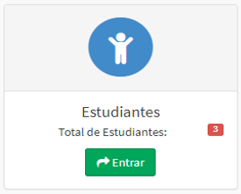

Estudiantes:

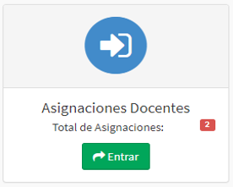

Asignaciones Docentes:

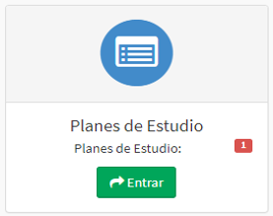

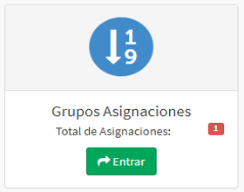

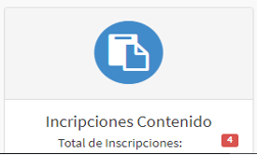

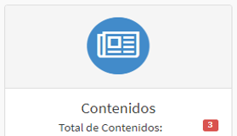

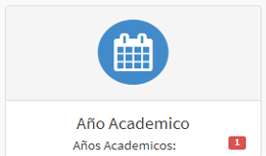

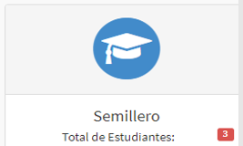

# **INTERFACES DE USUARIO PERFIL ESTUDIANTE**

Una vez registrado con usuario y contraseña, el estudiante visualizará la siguiente pantalla.

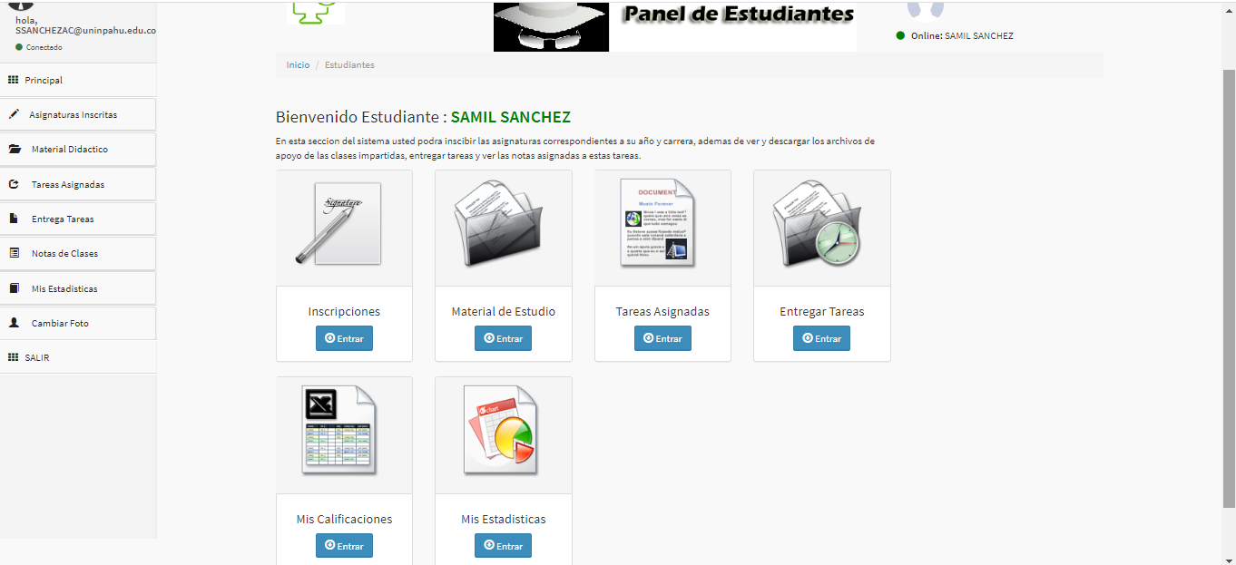



**Inscripción:** en este modulo el estudiante podra inscribirse al grupo semillarista de Cibersec de su interes.

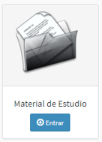

**Material de estudio:** una vez el estudiante hace la elección del grupo semillarista al cual desea participar, debe empezar el proceso de autoestudio con el material que se encuentra en este módulo, el cual tiene actividades de auto estudio y entregables.

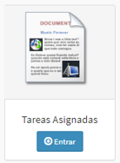

**Tareas asignadas:** una vez se ha realizado las actividades de estudio, el docente a cargo del grupo semillarista, asignará actividades, tareas, investigación o talleres a cada estudiante, los cuales son entregables para que el docente pueda conocer si el estudiante está aprendiendo sobre el tema.

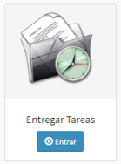

**Entregar tareas:** todas las actividades asignadas por el docente en el módulo anterior, tendrán una bitácora de entrega para facilitar el seguimiento del doncente al

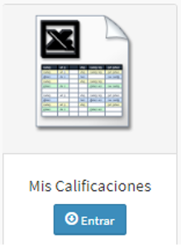

**Calificaciones:** en este módulo el estudiante podrá ver las calificaciones a sus trabajos realizados y entregados.

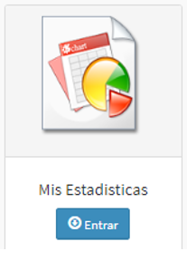

Mis Estadísticas:

# **INTERFACES DE USUARIO PARA DOCENTES**

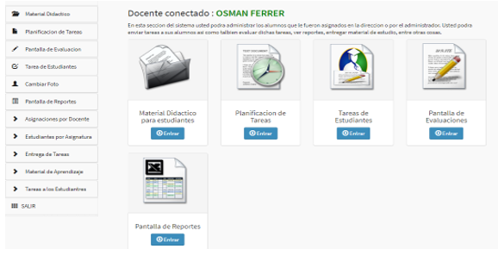

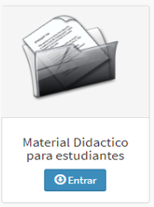

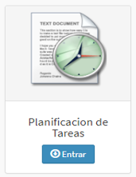

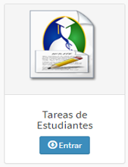

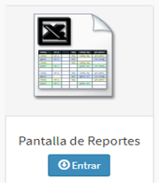

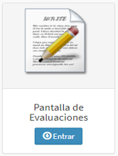

# **CONCLUSIONES**

Esperamos que el presente Manual de Usuario te haya sido de utilidad para realizar las actividades que como Estudiante, Docente o Administrador respectivamente te haya correspondido realizar. Gracias por haber dedicado tiempo a leer el mismo.